Keskustelufoorumi uskonpuhdistajista

Ryhmä: Wycliffe

Sovellus
Sivuston osoite: stark-brook-75893.herokuapp.com
Sovelluksen lähdekoodi on githubissa: https://github.com/juhj0/tikape-runko

Käsitekaavio
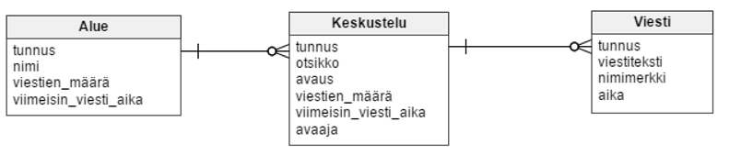

Attribuutit
Alue käsitteen attribuutit:
tunnus: Alueen tunnus(pääavain) kokonaislukuna.
nimi: Alueen nimi merkkijonona jonka pituus on korkeintaan 255 merkkiä.
kuvaus: Alueen kuvaus merkkijonona jonka pituus on korkeintaan 600 merkkiä.
viestien_maara: Alueen viestien määrä kokonaislukuna.
viimeisin_viesti_aika: Alueen viimeisin viesti päivämääränä.

Keskustelu käsitteen attribuutit:
tunnus: Keskustelun tunnus(pääavain) kokonaislukuna.
alue: Alue: Viiteavain alueen tunnukseen.
otsikko: Keskustelun otsikko merkkijonona jonka pituus on korkeintaan 255 merkkiä
avaus: merkkijono korkeintaan 6000 merkkiä
viestien_maara: Keskuteluiden viestien määrää kokonaislukuna.
viimeisin_viesti_aika: Keskustelun viimeisin viesti aika päivämääränä.
avaaja: merkkijono korkeintaan 30 merkkiä

Viesti käsitteen attribuutit:
tunnus: Viestin tunnus (pääavain) kokonaislukuna
keskustelu : Keskustelu: Viiteavain Keskustelun pääavaimeen (tunnukseen).
viestiteksti: Viestin viestiteksti merkkijonona jonka pituus on korkeintaan 6000 merkkiä.
nimimerkki: Viestin lähettäjän nimimerkki jonka pituus on korkeintaan 30 merkkiä
aika: Viestin lähetys aika päivämääränä.

Tietokantakaavio
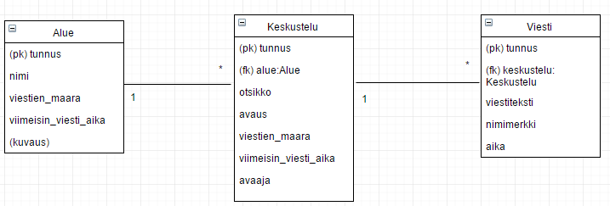
CREATE TABLE -lausekkeet
CREATE TABLE Alue
(
tunnus integer PRIMARY KEY,
nimi varchar(255) NOT NULL UNIQUE,
viestien_maara integer,
viimeisin_viesti_aika timestamp
)
CREATE TABLE Keskustelu
(
tunnus integer PRIMARY KEY,
otsikko varchar(255) NOT NULL,
avaus varchar(6000),
viestien_maara integer,
viimeisin_viesti_aika timestamp,
avaaja varchar(30),
alue integer,
FOREIGN KEY(alue) REFERENCES Alue(tunnus)
)

CREATE TABLE Viesti
(
tunnus integer PRIMARY KEY,
viestiteksti varchar(6000) NOT NULL,
nimimerkki varchar(30),
aika timestamp,
keskustelu integer,
FOREIGN KEY(keskustelu) REFERENCES Keskustelu(tunnus)
)

Käyttötapauskaavio
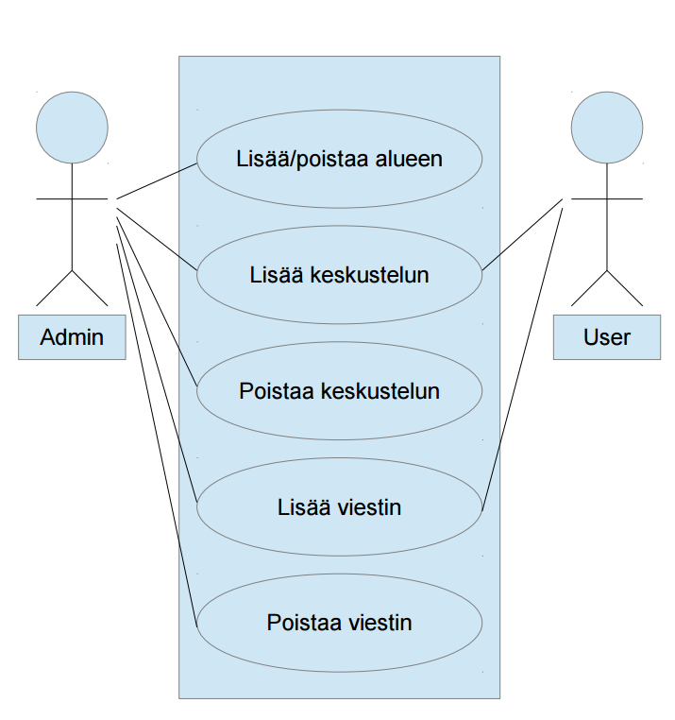

Keskeisiä käyttötapauksia
1. Admin lisää/poistaa keskustelualueen
INSERT INTO Alue (nimi, viestien_maara, viimeisin_viesti_aika) VALUES (
nimi varchar(255) NOT NULL UNIQUE,
viestien_maara integer,
viimeisin_viesti_aika timestamp))

DELETE FROM Alue WHERE nimi = nimi varchar(255) NOT NULL UNIQUE

2. Admin tai User lisää keskustelun
INSERT INTO Keskustelu (otsikko, avaus, viestien_maara, viimeisin_viesti_aika, avaaja, alue) VALUES (
otsikko varchar(255) NOT NULL,
avaus varchar(6000),
viestien_maara integer,
viimeisin_viesti_aika timestamp,
avaaja varchar(30),
alue integer,
FOREIGN KEY(alue) REFERENCES Alue(tunnus))

3. Admin poistaa keskustelun
DELETE FROM Keskustelu WHERE otsikko = otsikko varchar(255) NOT NULL

4. Admin tai User lisää viestin
INSERT INTO Viesti (viestiteksti, nimimerkki, aika, keskustelu) VALUES (
viestiteksti varchar(6000) NOT NULL,
nimimerkki varchar(30),
aika timestamp,
keskustelu integer,
FOREIGN KEY(keskustelu) REFERENCES Keskustelu(tunnus))

5. Admin poistaa viestin
DELETE FROM Viesti WHERE viestiteksti = viestiteksti varchar(6000) NOT NULL,

Jatkokehitys
Keskustelupalstaan voisi laittaa mahdollisuuden nimimerkkiin tai jopa kirjautumiseen. Ulkoasussa toki aina on kehittämisen varaa.

